Дата: 29.09.2023 Клас: 1-A

Предмет: Англійська мова

Тема: Скільки тобі років?

Мета: ознайомити з формами привітання й прощання, правильно рахувати від 1 до 7, закріпити їх уживання в усному мовленні, формувати навички правильної вимови звуків англійської мови, формувати навички письма, розвивати пам'ять, виховувати усвідомлення важливості вивчення англійської мови

Вчитель: Глуговська Л.Г.

**Хід уроку**

**1.Привітання.**

Т: Hello, boys and girls! Здрастуйте, хлопчики та дівчатка!

**2. Повторення вивченого.**

На минулих уроках ви вже знайомилися з такими цифрами, як:

* one /ван/ один
* two / ту/ два
* three / фрі/ три
* four / фо/ чотири



**3. Listening (Слухання)**

Прослухайте веселу пісеньку, яка допоможе Вам запам’ятати як ми називаємо цифри англійською:

<https://www.youtube.com/watch?v=bv97errGFRE>

**4. Робота за підручником.**

* Розкрийте підручник на сторінці 11

***Lesson*** ***8. How old are you?***

* **Вправа 1 стр. 11**

***Давайте прочитаємо діалог дітей та пригадаємо, як ми вітаємося та ставимо питання.***

*Hi /хай/ Привіт!*

*Hello /хеллоу/ Привіт!*

*My name is.. / май нейм із/ Мене звуть …*

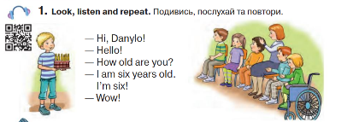

* **Вправа 2 стр. 11**

***Сьогодні додається нова фраза:***

*How old are you? /хау олд а ю?/ Скільки тобі років?*

***Щоб відповісти, ми ми можемо використовувати довге речення або коротке:***

*I am six years old / ай ем сікс єарс олд/ Мені 6 років*

*I`m six / ай ем сікс/ мені 6*

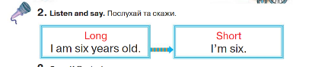

* **Вправа 3 стр. 11**



* five / файф/ п’ять
* six /сікс/ шість
* seven /севен/ сім

**5. Домашнє завдання**

1. Опрацювати конспект уроку;

2. Переглянути відео;

3. Потренуватися у вимові нових слів/фраз.

**Сподіваюсь, Вам все було зрозуміло, урок був цікавим і Ви гарно попрацюєте над домашнім завданням.**

**Успіхів!**